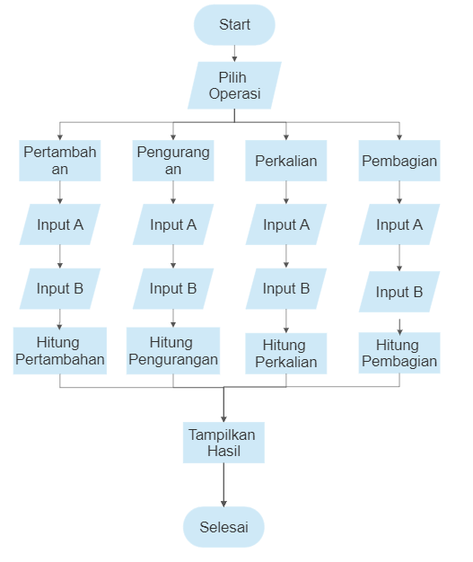

Penjelasan:

1. Aplikasi dimulai dari langkah "[Start]".
2. Pengguna memilih jenis operasi matematika yang ingin dilakukan (pertambahan, pengurangan, perkalian, atau pembagian) di langkah "[Pilih Operasi]".
3. Aplikasi akan memasuki langkah yang sesuai dengan pilihan pengguna.
4. Di setiap jenis operasi, aplikasi akan meminta pengguna memasukkan bilangan pertama (Input A) dan bilangan kedua (Input B).
5. Setelah mendapatkan kedua bilangan, aplikasi akan melakukan perhitungan dan menampilkan hasilnya.
6. Setelah menampilkan hasil, aplikasi akan berakhir di langkah "[Selesai]".